Atommodell

1. Erste Atommodelle   
    Vorteile: Veranschaulichung  
    Nachteile: nicht Realitätsgetreu
   1. Dalton ~ 1800   
      „Harte-Kugel-Modell“
   2. Thomson ~ 1904  
      „Rosinenkuchen“ 🡪 Teilchen sind geladen, durch neg. Ladung Elektronen fixiert
   3. Rutherford ~ 1911

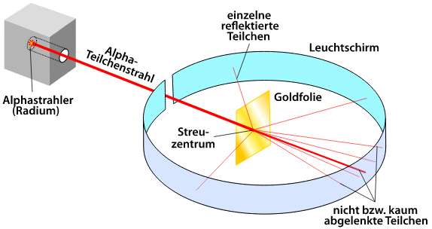„Plantenmodell“

Rückstoß 🡪 Nachweis für den Kern

Durchgang 🡪 „Leer“

Ablenkung 🡪 gleiche Ladungen stoßen einander ab   
 (in der Nähe vom Kern)

Probleme (ist glaub ich nicht so ):

* Stabilität 🡪 verliert Energie und fällt in sich zusammen
* Räumliche Ausdehnung
* Spektrallinien nicht erklärbar (Farben)

2. Bohr

Erstes BP  
Die Elektronen können den Atomkern nur in bestimmten stabilen Bahnen umkreisen.  
Die Elektornen können nur von einer erlaubten Bahn auf eine andere springen, die Energiedifferenz wird als Strahlungsquant absorbiert oder emittiert.

Grundz.

angeregter Z.



3. Quantenzahlen n

3.1 Hauptqantenzahl n

„Adresse“ der Elektronen

n = 1,2,3,…. n=3



(K.L,M,N,….)



n=2

Energie



n=1



3.2 Nebenquantenz. L

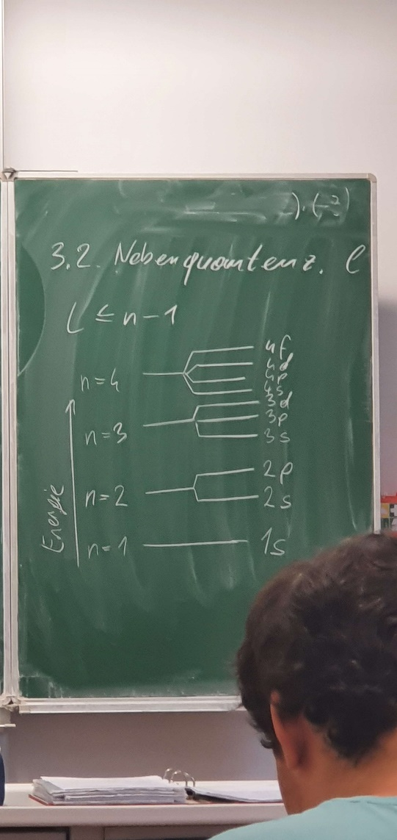L <= n-1

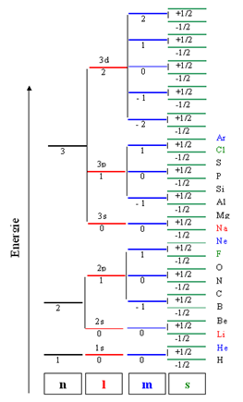

3.3 Magnetische QZ

M = -l,….0,….,+l

3.4 Spinquentenz. S

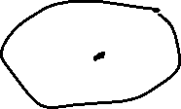

UP Down

|  |  |  |  |  |  |
| --- | --- | --- | --- | --- | --- |
| n | l | m | s | ∑ | Gesamt |
| 1 | 0 | 0 | 1/2 | 2 | 2 |
| 2  2 | 0  1 | 0  -1,0,+1 | ½  1/2 | 2  6 | 8 |
| 3  3  3 | 0  1  2 | 0  -1,0,+1  -2,-1,0,+1,+2 | ½  ½  1/2 | 2  6  10 | 18 |
| 4 |  |  |  |  | 32 |
|  |  |  |  |  |  |

4. Orbitalmodell

Heisenberg: Unschärferelation

Behauptung: man kann die Position des Elektrons nie genau bestimmen

Orbital: Ist ein Raum, indem sich ein Elektron mit hoher Wahrscheinlichkeit befindet (Wahrscheinlichkeitsraum)

Besetzungsregeln:

* Pauli-Prinzip (Spin-up/Spin-down)
* Hundsche Regel (schau im Internet nach dieser wixxer erklärt nur Schwanz)

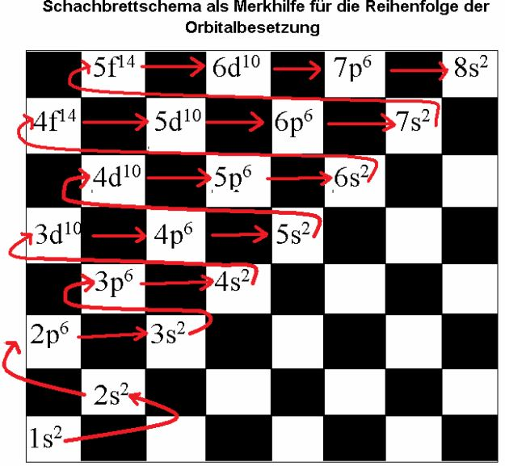“Schachbrett”:

s…. 2

p… 6

d… 10

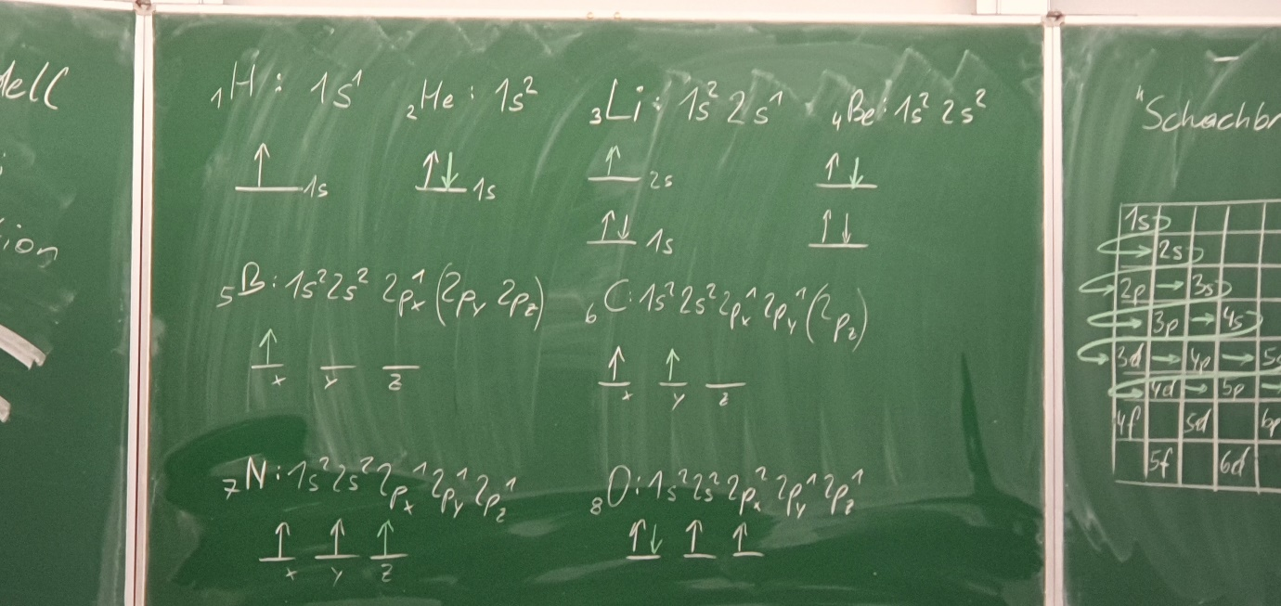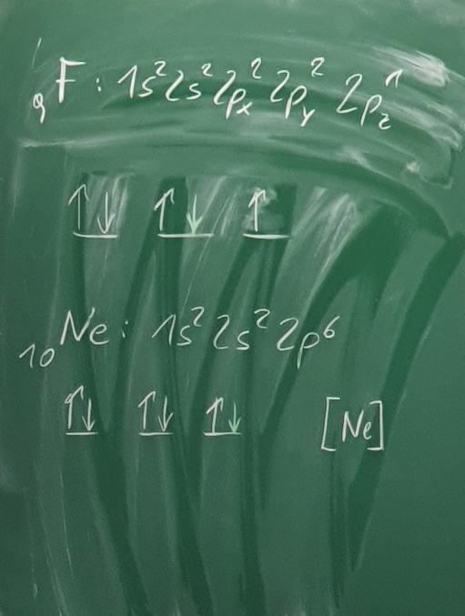 f…. 14

